实验一 需求获取与分析

一、实验目的
- 掌握基本的需求获取与分析方法；
- 掌握用例图、顺序图、类图的画法；
- 熟悉一种UML绘图软件的基本用法；
将实验过程中形成的图形、文字内容插入本文档，上传至超星学习通系统。

二、实验内容
按照以下关于电子商务网站的描述，绘制用例图，取几个关键用例，给出它的描述；基于前述关键用例绘制顺序图，将买家、卖家及平台之间的业务流程表示出来。绘制类图，类图中标识出类的名字和关键属性、类间关系的多重性。相关信息有：
  - 卖家经申请，可入驻该网站；卖家可以自己开店并售货，也可以只做推广引流，买家下单后，由另外的供应商发货。
  - 任何人可浏览商品、搜索、注册并登录。登录后即视为买家。
  - 商品包含实物商品、虚拟商品（充值卡、论文检测、图案设计等），实物商品包含单件商品、多件商品（几袋洗衣液一起卖）和套装商品（键盘鼠标套装、餐具套装）。有些商品可供租赁。
  - 商品有固定属性，如名字、描述、类别、图片、价格、折扣、剩余件数、制造商、是否需和其它商品配套、配套商品、长宽高重、是否上架、上架时间、下架时间等。
  - 商品可包含多张图片。
  - 商品有不固定属性，例如空调有功率、立式挂式等属性，笔记本有屏幕尺寸、内存、硬盘等属性，桌子有松木橡木材质、可否折叠等属性。类图应体现该特性。
  - 网站支持5件以下同类商品比价。
  - 网站支持卖家开展降价促销、发放优惠券、打折券。
  - 买家购物时先放入购物车、浏览并管理购物车、联系店家改价、使用优惠券、确认订单、确认配送地址、选择支付方式并支付。到货后可确认或申请退货。
  - 卖家可管理多个店铺，可管理商品类别、管理商品（添加商品、添加图片、更改类别、更改属性等）、管理订单（确认订单、发货等）、管理客户（搜索、标注、发送站内信等）
画相关UML图时，可不限于上述内容。评分视需求分析的高效性、复杂性、准确性而定。
推荐采用专门的UML绘图工具进行分析与绘图，一般能够提供项目式的管理，对一个软件涉及的各类模型进行统一的管理和组织，并提供一些额外的模型分析和支持功能。将三种图形的截图复制到本文档中：
用例图：
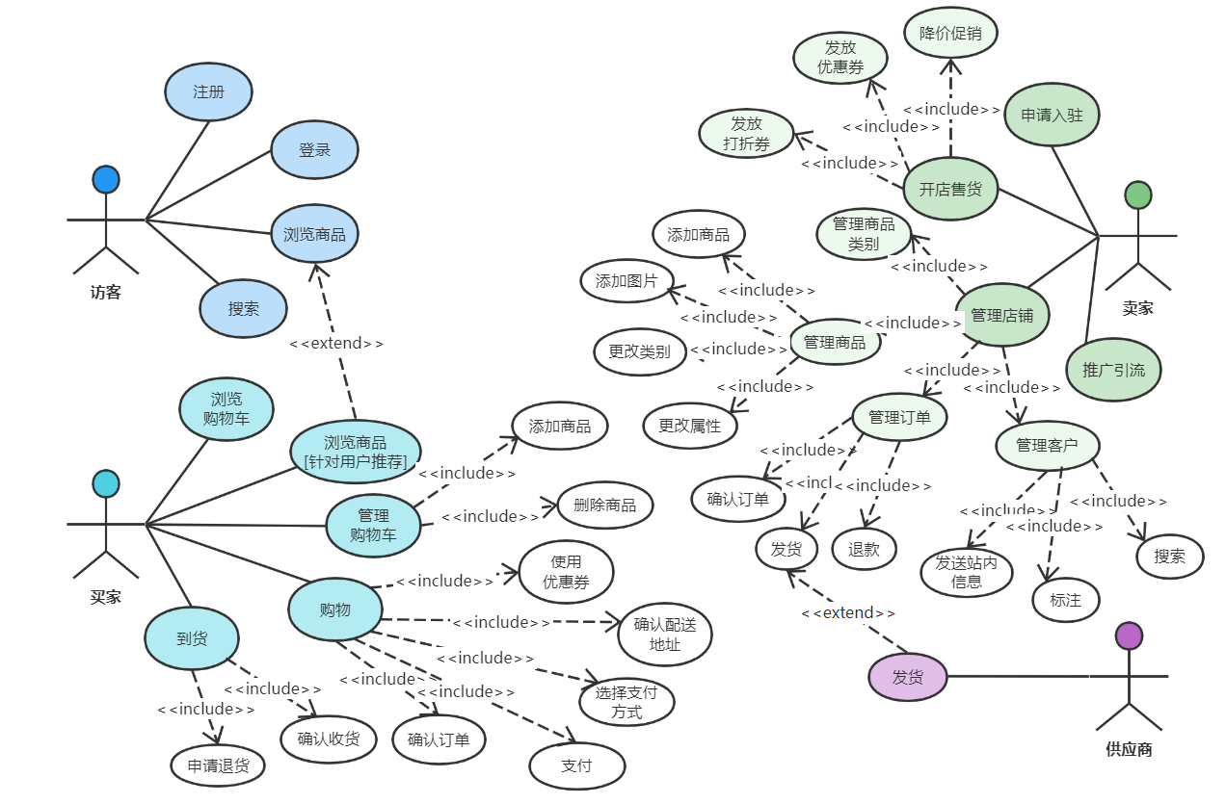

用例描述表示如下：
1.买家购物用例描述：
ID | UC-SHOP | 名称 | 买家购物
参与者 | 买家，目标是能够成功购买自己想买的商品
触发条件 | 买家在浏览商品后点击立即购买或去结算。
前置条件 | 买家已登录系统，购物车中存在有效商品。
后置条件 | 成功购买后：系统生成订单，购物车中对应商品被清除，订单状态更新为待发货。失败时：系统保持购物车不变，并显示失败原因。
正常流程 | 1. 买家浏览商品并确定想购买的商品。2. 系统检查商品库存是否充足。3. 买家可选择使用优惠券或打折券。4. 买家确认收货地址。5. 买家选择支付方式，如微信、支付宝、银行卡等。6. 买家确认订单并完成支付。7. 系统验证支付成功后，生成订单记录并通知卖家备货，同时显示物流待发信息。
扩展流程 | 2a：商品无库存。 2a1：系统提示该商品暂时缺货，无法下单。3a：优惠券无效或过期。 3a1：系统提示优惠券不可用，允许买家重新选择。6a：支付失败。 6a1：系统提示支付失败，请重试或更换支付方式。6b：网络异常。 6b1：系统保存订单草稿，提示买家稍后重试支付。
特殊需求 | 1.提示信息必须清晰、准确，明确购物成功或失败的原因。2.系统应支持支付结果的实时反馈。3.若使用优惠券，系统需验证有效期、适用商品、叠加规则。
相关样例 | 使用优惠券、确认配送地址、选择支付方式、支付、确认订单

2.卖家管理订单发货用例描述：
ID | UC-MANAGER | 名称 | 卖家管理订单发货
参与者 | 卖家，目标是能够管理买家订单并提供给供应商发货  供应商，目标是能够根据卖家提供订单成功发货
触发条件 | 买家下单并支付成功，订单状态更新为待发货。
前置条件 | 卖家已登录并进入店铺管理 → 订单管理的界面。
后置条件 | 发货成功：订单状态变为已发货，系统记录物流单号并通知买家。  发货失败：系统保留订单状态，提示原因。
正常流程 | 1. 卖家在订单管理界面查看新订单。2. 卖家确认订单内容，包括商品、数量、收货地址、支付状态等。3. 卖家提供订单给供应商发货。4. 供应商收到订单后，检查商品库存。5. 库存充足时，供应商完成发货并上传物流信息。6. 系统更新订单状态为已发货，通知买家查看物流进度。
扩展流程 | 1a：订单信息有误。 1a1：卖家可删除或修改订单，并通知买家重新下单。4a：供应商拒单或库存不足。 4a1：供应商反馈给卖家。 4a2：卖家可选择改为自发货或取消订单。5a：发货失败。 5a1：系统提示发货失败，要求重新上传物流单号。
特殊需求 | 1.系统提示信息需明确显示发货成功/失败及原因。2.平台需支持多供应商代发机制。3.卖家可实时追踪供应商发货状态。
相关用例 | 确认订单、收货、退款

顺序图：
1.买家购物顺序图
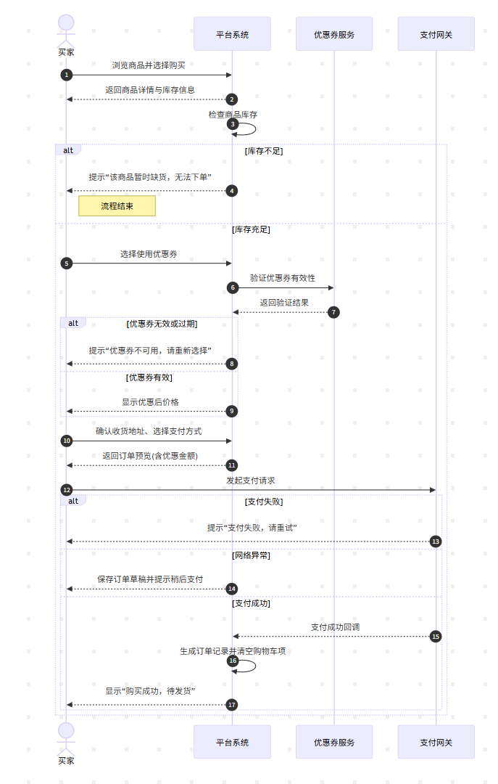

- 卖家管理订单发货顺序图
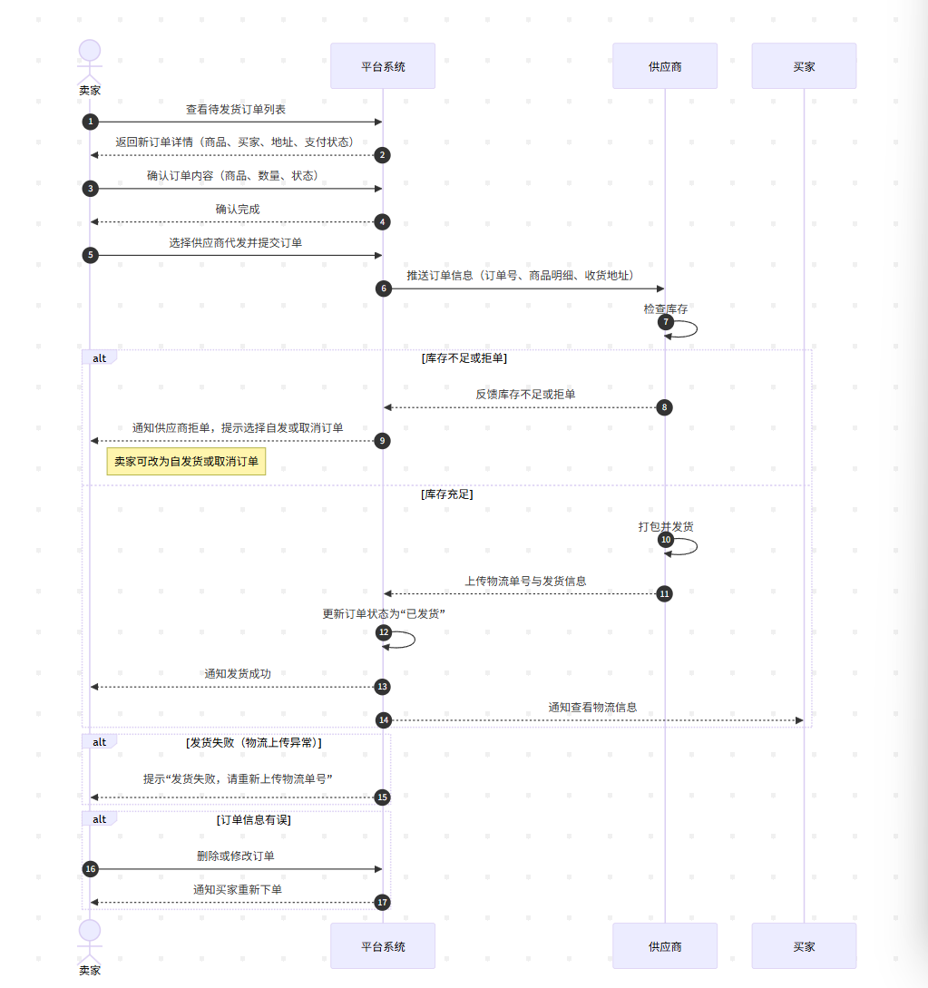

类图：
- 买家购物类图
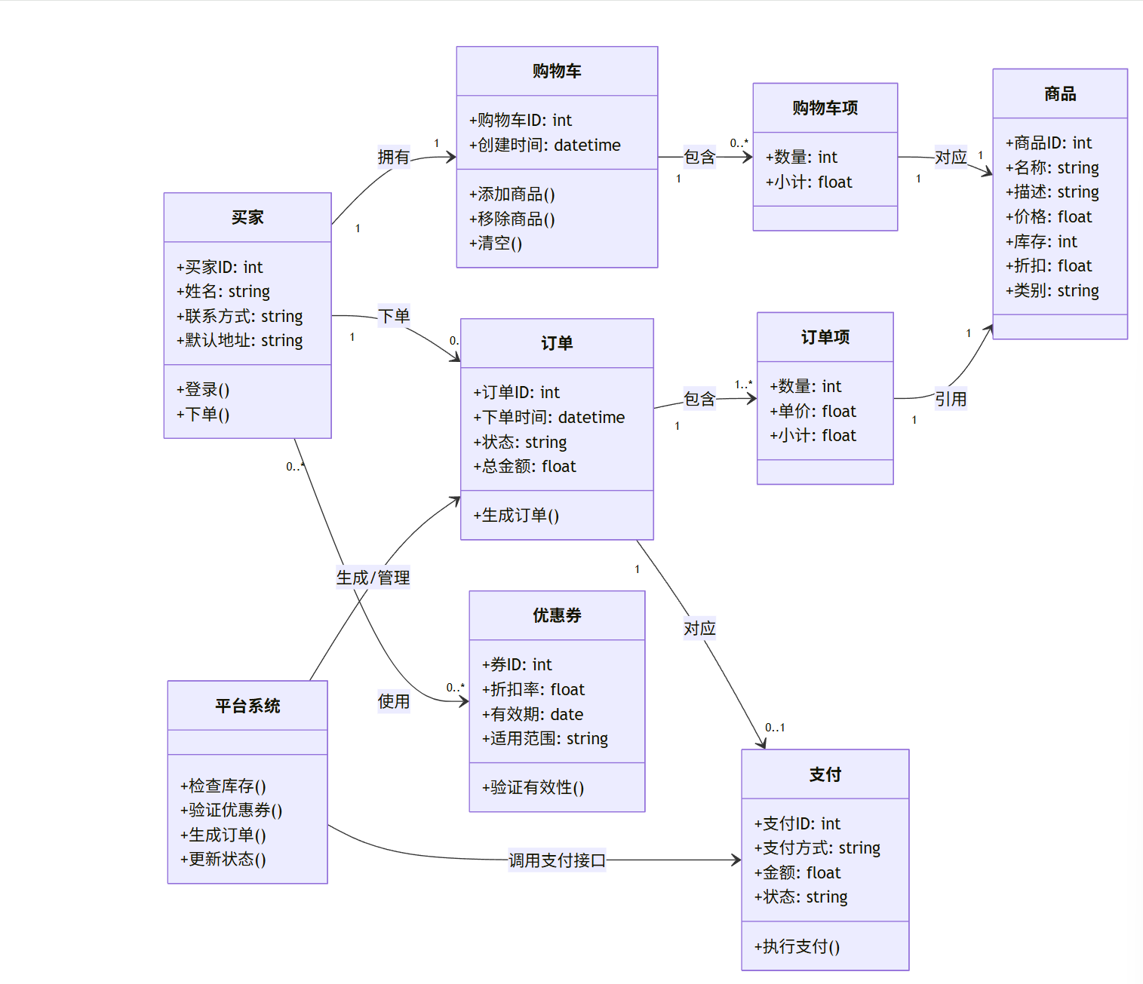

- 卖家管理订单发货类图
